БОЕВОЙ ЛИСТОК
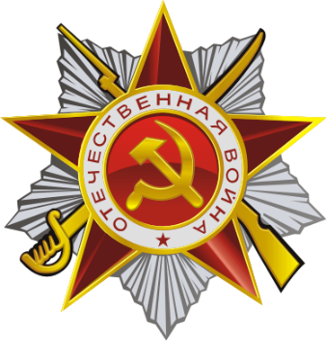
Выставка рисунков: "Мы не хотим, войны",

Выставка рисунков: "Мы не хотим, войны", под таким названием была оформлены папки-передвижки, стенгазеты в средней группе МКДОУ. К созданию работ представленных на выставке дети подошли с большим интересом. Многие рисунки и макеты выполнены совместно с педагогами и родителями. Выставка пользовалась большой популярностью, ребята с большим удовольствием рассматривали работы других групп, с гордостью демонстрировали свои рисунки.

